|  |  |  |
| --- | --- | --- |
| **בנק ישראל**  דוברות והסברה כלכלית | C:\Users\u34r\AppData\Local\Microsoft\Windows\INetCache\Content.Word\logo_70.png | ‏ירושלים, ‏ז' טבת, תשפ"ה  ‏7 ינואר, 2025 |

הודעה לעיתונות:

**יתרות מטבע החוץ בבנק ישראל לחודש דצמבר 2024**

יתרות מטבע החוץ הסתכמו בסוף חודש דצמבר 2024 בסך 214,563 מיליוני דולרים, קיטון בסך של 2,537 מיליוני דולרים לעומת סוף החודש הקודם. רמת היתרות ביחס לתוצר המקומי הגולמי עמדה על 41.1 אחוזים (איור 1).

הקיטון מוסבר בעיקר על ידי שערוך[[1]](#footnote-1) יתרות מטבע חוץ בסך של כ- 3,587 מיליוני דולרים. קיטון זה קוזז בחלקו על ידי פעולות הממשלה במט"ח בסך של כ- 1,037 מיליוני דולרים.

**יתרות מטבע החוץ בבנק ישראל**

מיליוני דולרים

|  |  |  |  |
| --- | --- | --- | --- |
| **תאריך** | **יתרות מטבע החוץ ללא יתרות עם קרן המטבע הבין-לאומית** | **יתרות עם קרן המטבע הבין-לאומית[[2]](#footnote-2)** | **סך הכול יתרות מטבע החוץ** |
| דצמבר 2024 | 210,189 | 4,374 | 214,563 |
| נובמבר 2024 | 212,684 | 4,416 | 217,100 |
| אוקטובר 2024 | 211,638 | 4,436 | 216,074 |
| ספטמבר 2024 | 215,807 | 4,570 | 220,377 |
| אוגוסט 2024 | 3212,847 | 4,538 | 3217,385 |
| יולי 2024 | 209,141 | 4,493 | 213,634 |
| יוני 2024 | 3205,854 | 4,427 | 3210,281 |
| מאי 2024 | 3206,035 | 4,475 | 3210,510 |
| אפריל 2024 | 203,656 | 4,453 | 208,109 |
| מרץ 2024 | 3209,261 | 4,480 | 3213,741 |
| פברואר 2024 | 3202,326 | 4,495 | 3206,821 |
| ינואר 2024 | 201,597 | 4,528 | 206,125 |
| דצמבר 2023 | 3200,090 | 34,604 | 3204,694 |

איור 1 - רמת יתרות מטבע החוץ ויחס היתרות לתוצר המקומי הגולמי, 2007 עד 2024

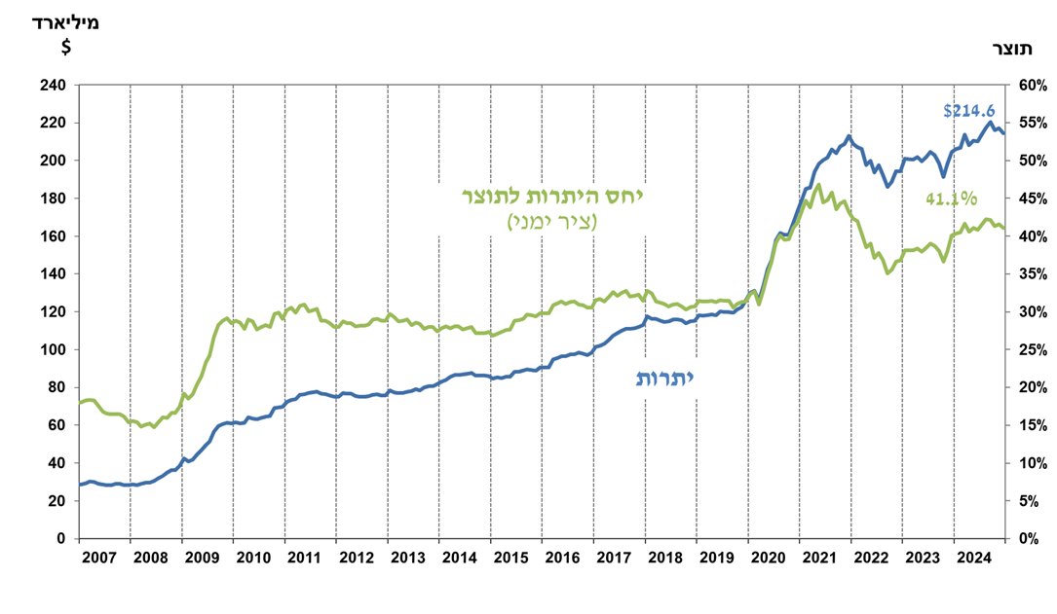

1. כולל תשלומים ותקבולים של בנק ישראל במט"ח. [↑](#footnote-ref-1)
2. טור זה כולל זכויות משיכה מיוחדות (SDRs'), יתרת הלוואת ה-NAB ויתרת ה-Reserve Tranche בקרן המטבע הבינ"ל.

   3עודכן לאחר תאריך הפרסום. [↑](#footnote-ref-2)